1.

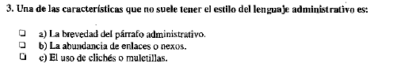

2.

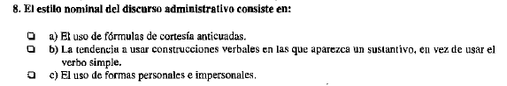

3.

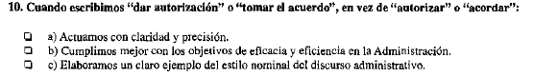

***4. Corrige y cambia estas frases:***

En Madrid, a 26 de mayo de 2014.

El salario a percibir.

Los impresos deben de entregarse en la ventanilla cinco.

Solicito sea aceptada mi propuesta...